LES BENAURANCES
ESGLÉSIA DE SANT PERE MÀRTIR. Les Escaldes-Engordany (Andorra)
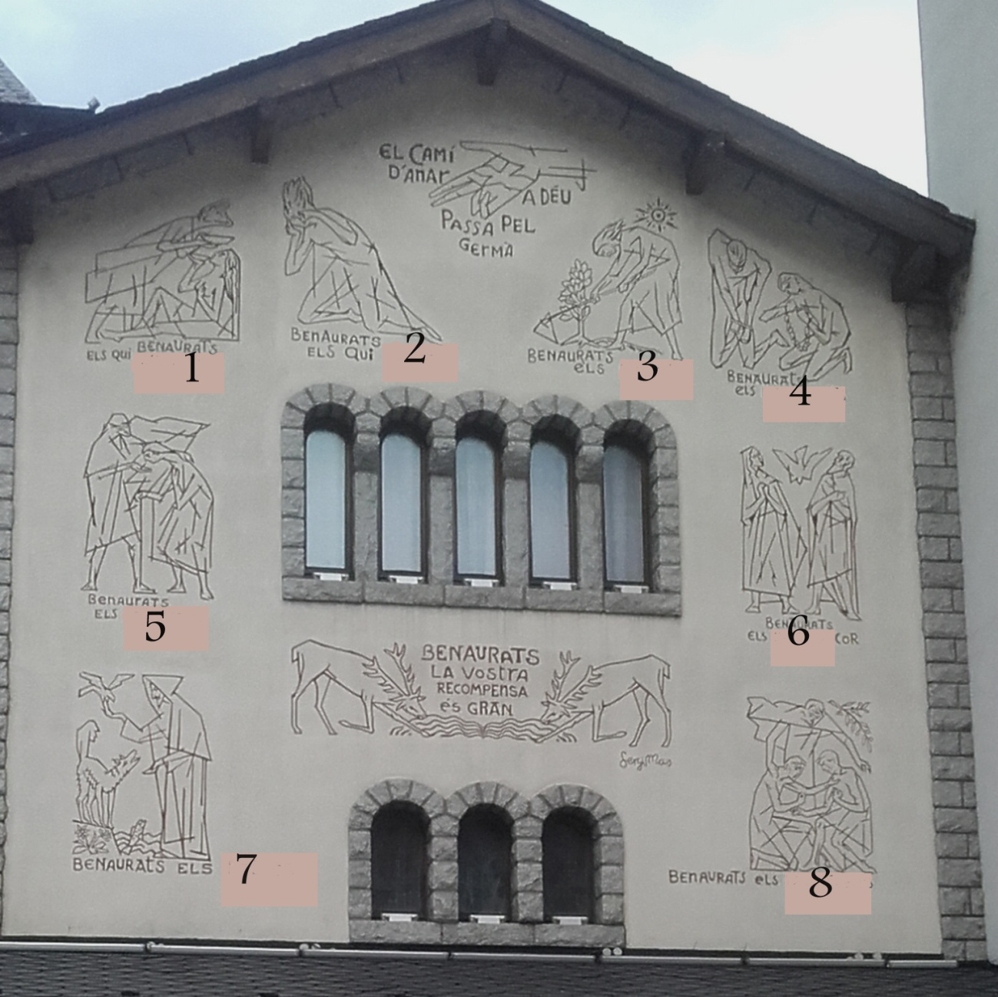
S’amaguen les referències a aquells dels que Jesús diu que seran feliços, o “benaurats” (i pots veure a la página següent).
Omple el mural de Sergi Mas Balaguer afegint les paraules que manquen:

Per a l’espai número 1.
Per a l’espai número 2.
Per a l’espai número 3.
Per a l’espai número 4.
Per a l’espai número 5.
Per a l’espai número 6.
Per a l’espai número 7.
Per a l’espai número 8.

Justifica les raons de la tria per a cada espai:

En l’espai número 1 es pot veure ...

En l’espai número 2 es pot veure ...

En l’espai número 3 es pot veure ...

En l’espai número 4 es pot veure ...

En l’espai número 5 es pot veure ...

En l’espai número 6 es pot veure ...

En l’espai número 7 es pot veure ...

En l’espai número 8 es pot veure ...

Al "Sermó de la Muntanya" Jesús explica com ser feliç. Aquesta declaració és coneguda sovint com les "Benaurances", perquè comença dient: "Benaurats (o feliços) aquells..."

Feliços els pobres en l'esperit: d'ells és el Regne del cel!
Feliços els qui ploren: Déu els consolarà!
Feliços els humils: ells posseiran la terra!
Feliços els qui tenen fam i set de ser justos: Déu els saciarà!
Feliços els compassius: Déu se'n compadirà!
Feliços els nets de cor: ells veuran Déu!
Feliços els pacificadors (o els que treballen per la pau): Déu els anomenarà fills seus!
Feliços els perseguits pel fet de ser justos: d'ells és el Regne del cel!
Feliços vosaltres quan, per causa meva, us insultaran, us perseguiran...

